博时荣享回报灵活配置定期开放混合型证券投资基金（博时荣享回报混合C）基金产品资料概要更新

编制日期：2020年10月15日

送出日期：2020年10月19日

本概要提供本基金的重要信息，是招募说明书的一部分。

作出投资决定前，请阅读完整的招募说明书等销售文件。

1. **产品概况**

|  |  |  |  |
| --- | --- | --- | --- |
| **基金简称** | 博时荣享回报混合 | **基金代码** | 006158 |
| **下属基金简称** | 博时荣享回报混合C | **下属基金代码** | 006159 |
| **基金管理人** | 博时基金管理有限公司 | **基金托管人** | 中国工商银行股份有限公司 |
| **基金合同生效日** | 2018-08-23 |  |  |
| **基金类型** | 混合型 | **交易币种** | 人民币 |
| **运作方式** | 定期开放式 | **开放频率** | 两年定期开放申购和赎回 |
| **基金经理** | 蔡滨 | **开始担任本基金基金经理的日期** | 2018-08-23 |
| **证券从业日期** | 2007-07-01 |
| 其他概况说明 | 基金合同生效后，连续二十个工作日出现基金份额持有人数量不满二百人或者基金资产净值低于五千万元情形的，基金管理人应当在定期报告中予以披露；连续六十个工作日出现前述情形的，本基金将根据基金合同第十九部分的约定进行基金财产清算并终止基金合同，且无需召开基金份额持有人大会。 基金合同生效后，若在任一开放期结束日次日的本基金基金资产净值低于五千万元，本基金将根据基金合同的约定进行基金财产清算并终止基金合同，且无需召开基金份额持有人大会。 | | |

1. **基金投资与净值表现**
2. **投资目标与投资策略**

敬请投资者阅读更新的《招募说明书》第八章了解详细情况。

|  |  |
| --- | --- |
| **投资目标** | 本基金坚持价值投资理念，充分发挥专业研究与精选个股能力，以绝对收益为核心投资目标，力争组合资产实现长期稳健的增值。 |
| **投资范围** | 本基金的投资范围主要为具有良好流动性的金融工具，包括国内依法发行上市的股票（包括中小板、创业板及其他经中国证监会核准上市的股票、存托凭证）、沪/深港股票市场交易互联互通机制下允许投资的香港联合交易所上市的股票（以下简称“港股通标的股票”）、债券（包括国债、金融债、企业债、公司债、央行票据、中期票据、短期融资券、可转换债券（含可分离交易可转换债券）、可交换债、次级债、中小企业私募债等）、货币市场工具、同业存单、权证、股指期货、国债期货、资产支持证券以及法律法规或中国证监会允许基金投资的其他金融工具（但须符合中国证监会的相关规定）。  本基金的投资组合比例为：在开放期内，本基金的股票资产（含存托凭证）投资比例为0%-95%，港股通标的股票的投资比例为股票资产的0%-50%；每个交易日日终在扣除股指期货合约、国债期货合约所需缴纳的交易保证金后，现金或到期日在一年以内的政府债券不低于基金资产净值的5%。在封闭期内，本基金的股票资产投资比例为30%-100%，港股通标的股票的投资比例为股票资产的0%-50%，每个交易日日终在扣除股指期货合约、国债期货合约需缴纳的交易保证金后，应当保持不低于交易保证金一倍的现金。权证投资比例不得超过基金资产净值的3%。前述现金不包括结算备付金、存出保证金、应收申购款等。  如法律法规或监管机构以后允许基金投资的其他品种，基金管理人在履行适当程序后，可以将其纳入投资范围。 |
| **主要投资策略** | 封闭期投资策略主要包括资产配置策略、股票投资策略、其他资产投资策略三个部分内容。其中，资产配置策略主要是通过自上而下和自下而上相结合、定性分析和定量分析互相补充的方法，在股票、债券和现金等资产类之间进行相对稳定的适度配置，强调通过自上而下的宏观分析与自下而上的市场趋势分析有机结合进行前瞻性的决策。其次，股票投资策略以价值投资理念为基础，结合定量、定性分析，考察和筛选具有综合性比较优势的个股，建立本基金的初选股票池。在股票投资上，本基金将在符合经济发展规律、有政策驱动的、推动经济结构转型的新的增长点和产业中，以自下而上的个股选择为主，重点关注公司以及所属产业的成长性与商业模式。其他资产投资策略有债券投资策略、资产支持证券投资策略、金融衍生品投资策略、中小企业私募债投资策略、存托凭证投资策略。开放期内，本基金为保持较高的组合流动性，方便投资人安排投资，在遵守本基金有关投资限制与投资比例的前提下，将主要投资于高流动性的投资品种 |
| **业绩比较基准** | 沪深300指数收益率×50%+恒生综合指数收益率×20%+中债综合财富(总值)指数收益率×30% |
| **风险收益特征** | 本基金是混合型基金，其预期收益及风险水平高于货币市场基金、债券型基金，低于股票型基金，属于中高预期风险、中高预期收益的基金品种。 |

1. **投资组合资产配置图表/区域配置图表**

**投资组合资产配置图表**

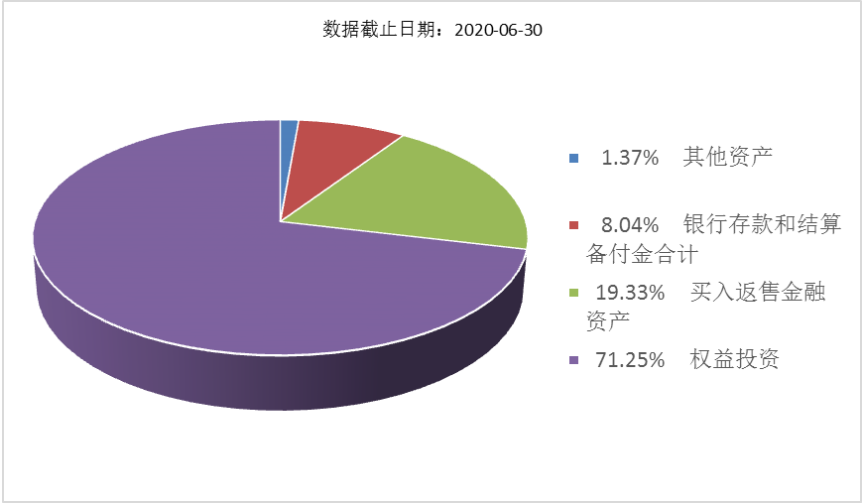

1. **自基金合同生效以来基金每年的净值增长率及与同期业绩比较基准的比较图**

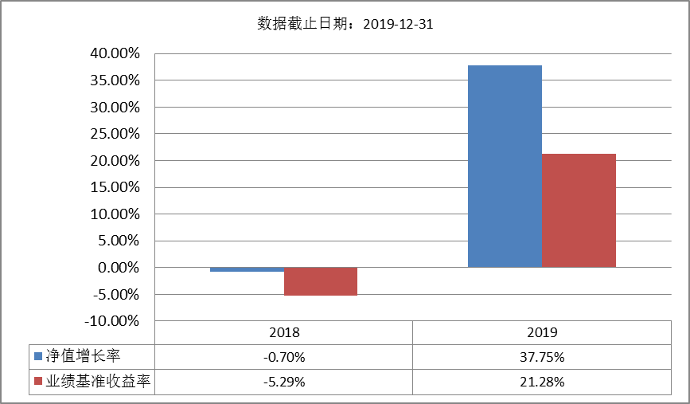

注：基金的过往业绩不代表未来表现。本基金的基金合同于2018年8月23日生效，合同生效当年按实际存续期计算，不按整个自然年度进行折算。

1. **投资本基金涉及的费用**
2. **基金销售相关费用**

以下费用在认购/申购/赎回基金过程中收取：

|  |  |  |  |
| --- | --- | --- | --- |
| **费用类型** | **份额（S）或金额（M）**  **/持有期限（N）** | **收费方式/费率** | **备注** |
| **赎回费** | N < 7天 | 1.50% | 100%计入资产 |
| 7天 ≤ N < 30天 | 0.75% | 100%计入资产 |
| 30天 ≤ N < 90天 | 0.50% | 至少75%计入资产 |
| 90天 ≤ N < 180天 | 0.50% | 至少0.00%计入资产 |
| N ≥ 180天 | 0.00% |  |

注：对于通过基金管理人直销渠道赎回的养老金客户，将不计入基金资产部分的赎回费免除。

**申购费：**

本基金C类基金份额不收取申购费

**（二）基金运作相关费用**

以下费用将从基金资产中扣除：

|  |  |
| --- | --- |
| **费用类别** | **收费方式/年费率** |
| 管理费 | 固定比例 1.50% |
| 托管费 | 固定比例 0.25% |
| 销售服务费 | 固定比例 0.50% |
| 其他费用 | 《基金合同》生效后与基金相关的信息披露费用；《基金合同》生效后与基金相关的会计师费、律师费、仲裁费和诉讼费；基金份额持有人大会费用；基金的证券、期货交易费用；基金的银行汇划费用；账户开户费用、账户维护费用；因投资港股通标的股票而产生的各项合理费用等。 |

注： 本基金交易证券、基金等产生的费用和税负，按实际发生额从基金资产扣除。

1. **风险揭示与重要提示**
2. **风险揭示**

本基金不提供任何保证。投资者可能损失投资本金。

投资有风险，投资者购买基金时应认真阅读本基金的《招募说明书》等销售文件。

投资者应认真阅读《基金合同》、《招募说明书》等法律文件，及时关注本公司出具的适当性意见，各销售机构关于适当性的意见不必然一致，本公司的适当性匹配意见并不表明对基金的风险和收益做出实质性判断或者保证。基金合同中关于基金风险收益特征与基金风险等级因考虑因素不同而存在差异。投资者应了解基金的风险收益情况，结合自身投资目的、期限、投资经验及风险承受能力谨慎决策并自行承担风险，不应采信不符合法律法规要求的销售行为及违规宣传推介材料。

1、本基金特有风险揭示

（1）港股通机制下，港股投资风险本基金基金资产投资于港股，会面临港股通机制下因投资环境、投资标的、市场制度以及交易规则等差异带来的特有风险，包括港股市场股价波动较大的风险（港股市场实行T+0回转交易，且对个股不设涨跌幅限制，港股股价可能表现出比A股更为剧烈的股价波动）、汇率风险（汇率波动可能对基金的投资收益造成损失）、港股通机制下交易日不连贯可能带来的风险（在内地开市香港休市的情形下，港股通不能正常交易，港股不能及时卖出，可能带来一定的流动性风险）等。本基金可根据投资策略需要或不同配置地市场环境的变化，选择将部分基金资产投资于港股或选择不将基金资产投资于港股，基金资产并非必然投资港股。

（2）股指期货投资风险本基金将股指期货纳入到投资范围中，股指期货采用保证金交易制度，由于保证金交易具有杠杆性，当出现不利行情时，微小的变动就可能会使投资人权益遭受较大损失。同时，股指期货采用每日无负债结算制度，如果没有在规定的时间内补足保证金，按规定将被强制平仓，可能给基金净值带来重大损失。

（3）国债期货投资风险：1）杠杆风险2）基差风险3）合约展期风险4）强制平仓或止损风险5）模型风险

（4）资产支持证券投资风险资产支持证券（ABS）是一种债券性质的金融工具，其向投资者支付的本息来自于基础资产池产生的现金流或剩余权益。与股票和一般债券不同，资产支持证券不是对某一经营实体的利益要求权，而是对基础资产池所产生的现金流和剩余权益的要求权，是一种以资产信用为支持的证券，所面临的风险主要包括交易结构风险、各种原因导致的基础资产池现金流与对应证券现金流不匹配产生的信用风险、市场交易不活跃导致的流动性风险等。

（5）中小企业私募债投资风险:由于中小企业私募债券发行门槛低，投资过程中的信用风险也相应增加。有可能出现债券到期后，企业不能按时清偿债务，或者在存续期内评级被下调的风险。中小企业私募债券不能在交易所上市交易，而是通过上证所固定收益证券综合电子平台及深交所综合协议交易平台，或证券公司进行转让，同时，交易所按照申报时间先后顺序对私募债券转让进行确认，对导致中小企业私募债券投资者超过200人的转让不予确认。因此，本基金在投资中小企业私募债券的过程中，面临着流动性风险。

（6）本基金定期开放运作的风险1）本基金以定期开放的方式运作，即采用封闭运作和开放运作交替循环的方式。自《基金合同》生效之日起（包括《基金合同》生效之日）或自每一开放期结束之日次日起（包括该日）2年的期间，本基金采取封闭运作模式，基金份额持有人不能赎回基金份额，因此，若基金份额持有人错过某一开放期而未能赎回，其份额将转入下一封闭期，至下一开放期方可赎回。2）本基金开放期内单个开放日出现巨额赎回的，基金管理人对符合法律法规及《基金合同》约定的赎回申请应于当日全部予以接受和确认。基金经理会对可能出现的巨额赎回情况进行充分准备并做好流动性管理，但当基金在单个开放日出现巨额赎回被全部确认时，申请赎回的基金份额持有人仍有可能存在延缓支付赎回款项的风险，未赎回的基金份额持有人仍有可能承担短期内变现而带来的冲击成本对基金净资产产生的负面影响。3）如出现《基金合同》第五部分约定的资产规模过小等情形的，基金将根据基金合同的约定进行基金财产清算并终止。

（7）投资于存托凭证的风险

本基金的投资范围包括存托凭证，除与其他仅投资于沪深市场股票的基金所面临的共同风险外，本基金还将面临中国存托凭证价格大幅波动甚至出现较大亏损的风险，以及与中国存托凭证发行机制相关的风险，包括存托凭证持有人与境外基础证券发行人的股东在法律地位、享有权利等方面存在差异可能引发的风险；存托凭证持有人在分红派息、行使表决权等方面的特殊安排可能引发的风险；存托协议自动约束存托凭证持有人的风险；因多地上市造成存托凭证价格差异以及波动的风险；存托凭证持有人权益被摊薄的风险；存托凭证退市的风险；已在境外上市的基础证券发行人，在持续信息披露监管方面与境内可能存在差异的风险；境内外法律制度、监管环境差异可能导致的其他风险。

2、本基金普通风险：市场风险（政策风险、经济周期风险、收益波动风险、利率风险、通货膨胀风险、再投资风险等）、管理风险（决策风险、操作风险、技术风险、估值风险等）、信用风险、流动性风险、合规风险和其他风险。

**（二）重要提示**

中国证监会对本基金募集的注册，并不表明其对本基金的价值和收益作出实质性判断或保证，也不表明投资于本基金没有风险。基金管理人依照恪尽职守、诚实信用、谨慎勤勉的原则管理和运用基金财产，但不保证基金一定盈利，也不保证最低收益基金投资者自依基金合同取得基金份额，即成为基金份额持有人和基金合同的当事人。

基金产品资料概要信息发生重大变更的，基金管理人将在三个工作日内更新。其他信息发生变更的，基金管理人每年更新一次。因此，本文件内容相比基金的实际情况可能存在一定的滞后，如需及时、准确获取基金的相关信息，敬请同时关注基金管理人发布的相关临时公告等。

1. **其他资料查询方式**

以下资料详见基金管理人网站[网址：www.bosera.com][客服电话：95105568]

(1)基金合同、托管协议、招募说明书

(2)定期报告，包括基金季度报告、中期报告和年度报告

(3)基金份额净值

(4)基金销售机构及联系方式

(5)其他重要资料

1. **其他情况说明**

争议解决方式：因本协议产生或与之相关的争议，各方当事人应通过协商、调解解决，协商、调解不能解决的，任何一方均有权将争议提交中国国际经济贸易仲裁委员会，仲裁地点为北京市，按照中国国际经济贸易仲裁委员会届时有效的仲裁规则进行仲裁。仲裁裁决是终局的，对当事人均有约束力，仲裁费用由败诉方承担。